

SUOMALAINEN
DOKUMENTAATIO
R M S – EX 1

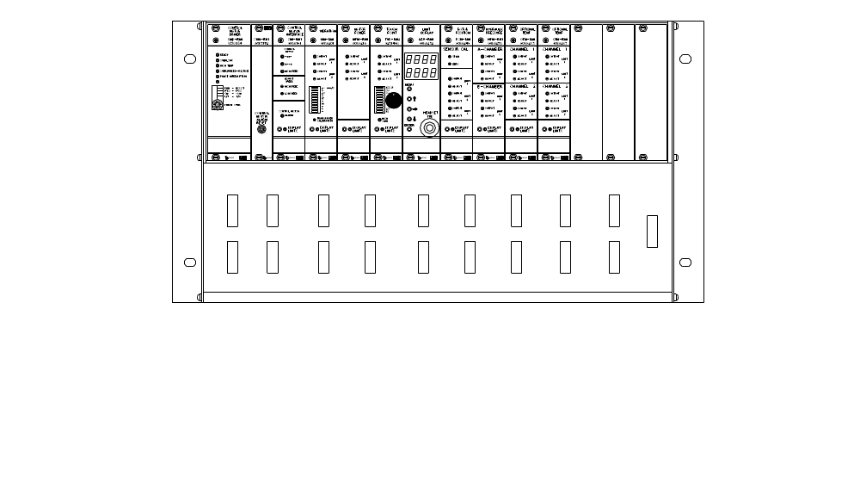
RMS-EX1 EXTENSION RACK - DOKUMENTAATIO

KÄSIKIRJAT Tarkastuspäivämäärä
1. PAR-EX1 PARAMETRILUETTELO 2002-02-01
2. KAL-EX1 KALIBROINTIKÄSIKIRJA 2002-02-01
3. PRO-EX1 OHJELMOINTIKÄSIKIRJA 2002-02-01

TELINEEN JA SISÄLTYVIEN YKSIKÖIDEN KÄYTTÖOPPAAT
4. RMS-EX1 RMS EXTENSION RACK 2001-11-01
5. CMD-RM1 CONTROL MOTOR DRIVER 1995-02-04
6. CMI-RM1 CONTROL MOTOR INTERFACE 1995-02-04
7. VIM-RM1 VIBRATION MONITOR 1998-06-04
8. MPM-RM1 MOTOR POWER MONITOR 1995-02-03
MPM-RM2 MOTOR POWER MONITOR 1997-05-04
9. TVD-RM3 TOUCH POINT VIBRATION MONITOR EX 1999-08-19
10. LDU-RM1 LIMIT DISPLAY UNIT 2002-02-01
11. POM-RM1 POSITION MONITOR 1998-06-04
12. HPM-RM1 HYDRAULIC PRESSURE MONITOR 1995-08-05
13. OTM-RM1 OPTIONAL TEMP MONITOR 1998-06-04

KOJETAULUNÄYTTÖJEN KÄYTTÖOPPAAT
14. PDU-RM3 PANEL DISPLAY UNIT 2001-11-02
15. POI-50 POSITION INDICATOR 1995-02-03
16. DSI-01 DIGITAL SIGNAL INDICATOR, 24VDC 1995-02-18
DSI-01 DIGITAL SIGNAL INDICATOR, 115VAC 1995-02-18

ANTURIEN KÄYTTÖOPPAAT
17. POT-50 POSITION TRANSDUCER 50 mm 1995-02-04
18. TVD-T TOUCH POINT VIBRATION TRANSDUCER 1995-06-05
VIM-T2 VIBRATION TRANSDUCER 1997-06-04

KAAPELIEN KÄYTTÖOPPAAT
19. K-PDU3 CABLE PDU 1995-02-04
20. K-POT25 CABLE POT 1995-02-04
21. K-TVDS25 CABLE TVD-T 1995-02-04
22. K-VIMS25 CABLE VIM 1997-04-04
23. KB-03 CONNECTION BOX GENERAL 1995-02-03

Viimeisin tarkastuspivmr 2002-02-01

VALMISTAJA

Dametric AB
Postiosoite
Jägerhorns Väg 10, SE-141 75 KUNGENS KURVA, RUOTSI
Puhelin
+46-(0)8-556 477 00
Telefax
+46-(0)8-556 477 29
E-mail
info@dametric.se
Internet
www.dametric.se

